## Θέμα 11892 - 1o [Ενδεικτική Απάντηση](https://trapeza.iep.edu.gr/public/showfile.php/?id=11892&filetype=solution#view=Fit&toolbar=1)

ΘΕΜΑ 1

α) Να χαρακτηρίσετε καθεμιά από τις προτάσεις που ακολουθούν ως **Σωστή (Σ)** ή **Λανθασμένη (Λ)**, γράφοντας στην κόλλα σας, δίπλα στον αριθμό που αντιστοιχεί σε καθεμία από αυτές το γράμμα Σ, αν η πρόταση είναι σωστή, ή το γράμμα Λ, αν η πρόταση είναι λανθασμένη.

i. Αν δύο τρίγωνα έχουν δύο πλευρές ίσες μία προς μία και κάποια γωνία ίση, τότε είναι ίσα.

ii. Δύο ευθείες κάθετες στην ίδια ευθεία, σε διαφορετικά σημεία της, είναι μεταξύ τους παράλληλες.

iii. Κάθε τετράγωνο είναι και ρόμβος.

iv. Κάθε επίκεντρη γωνία είναι διπλάσια της εγγεγραμμένης που βαίνει στο ίδιο τόξο.

v. Οι διάμεσοι ενός τριγώνου διέρχονται από το ίδιο σημείο, του οποίου η απόσταση από το μέσο κάθε πλευράς είναι τα $\frac{2}{3}$ της αντίστοιχης διαμέσου.

(Μονάδες 10)

β) Να αποδείξετε ότι το άθροισμα των γωνιών κάθε τριγώνου είναι 2 ορθές.

(Μονάδες 15)

## Θέμα 11895 - 1o [Ενδεικτική Απάντηση](https://trapeza.iep.edu.gr/public/showfile.php/?id=11895&filetype=solution#view=Fit&toolbar=1)

ΘΕΜΑ 1

α) Να χαρακτηρίσετε καθεμιά από τις προτάσεις που ακολουθούν ως **Σωστή (Σ)** ή **Λανθασμένη (Λ)**, γράφοντας στην κόλλα σας, δίπλα στο αριθμό που αντιστοιχεί σε καθεμιά από αυτές το γράμμα Σ αν η πρόταση είναι Σωστή, ή το γράμμα Λ αν αυτή είναι Λάθος.

Κάθε εξωτερική γωνία τριγώνου ισούται με το άθροισμα των δύο απέναντι εσωτερικών γωνιών.

Κάθε εγγεγραμμένη γωνία ισούται με το μισό της επίκεντρης γωνίας που βαίνει στο ίδιο τόξο.

Οι διαγώνιοι ενός παραλληλογράμμου διχοτομούνται.

Η διάμεσος ενός τραπεζίου ισούται με το άθροισμα των δύο βάσεων του τραπεζίου.

Αν γνωρίζουμε ότι δύο κύκλοι που έχουν ακτίνες R και ρ με $R>ρ$, εφάπτονται, τότε συμπεραίνουμε ότι η απόσταση των κέντρων τους είναι $R+ρ$.

(Μονάδες 10)

β)Να δείξετε ότι κάθε σημείο της διχοτόμου μιας γωνίας ισαπέχει από τις πλευρές της και αντίστροφα, ότι κάθε εσωτερικό σημείο της γωνίας που ισαπέχει από τις πλευρές είναι σημείο της διχοτόμου.

(Μονάδες 15)

## Θέμα 11898 - 1o [Ενδεικτική Απάντηση](https://trapeza.iep.edu.gr/public/showfile.php/?id=11898&filetype=solution#view=Fit&toolbar=1)

ΘΕΜΑ 1

α) Να χαρακτηρίσετε καθεμιά από τις προτάσεις που ακολουθούν ως **Σωστή (Σ)** ή **Λανθασμένη (Λ)**, γράφοντας στην κόλλα σας, δίπλα στο αριθμό που αντιστοιχεί σε καθεμιά από αυτές το γράμμα Σ αν η πρόταση είναι Σωστή, ή το γράμμα Λ αν αυτή είναι Λάθος.

1. Οι μεσοκάθετες των πλευρών ενός τριγώνου διέρχονται από το ίδιο σημείο, που είναι το κέντρο του περιγεγραμμένου κύκλου του τριγώνου.
2. Κάθε εγγεγραμμένη γωνία που βαίνει σε ημικύκλιο είναι ορθή.
3. Σε κάθε τρίγωνο βαρύκεντρο ονομάζεται το σημείο τομής των διχοτόμων του.
4. Σε κάθε ισοσκελές τρίγωνο το ύψος που άγεται από οποιαδήποτε κορυφή είναι διχοτόμος της αντίστοιχης γωνίας και διάμεσος της απέναντι πλευράς.
5. Αν στο παρακάτω σχήμα η ΡΚ είναι η διακεντρική ευθεία του σημείου Ρ, τότε η ίδια ευθεία είναι μεσοκάθετος της χορδής ΑΒ. (Μονάδες 10)

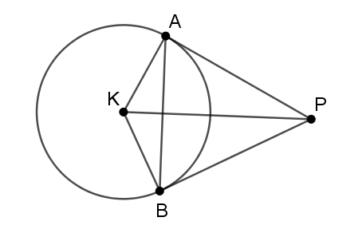

β)Να δείξετε ότι αν σε ορθογώνιο τρίγωνο μια γωνία ισούται με 30ο, τότε η απέναντι πλευρά της είναι το μισό της υποτείνουσας.

(Μονάδες 15)

## Θέμα 11964 - 1o [Ενδεικτική Απάντηση](https://trapeza.iep.edu.gr/public/showfile.php/?id=11964&filetype=solution#view=Fit&toolbar=1)

ΘΕΜΑ 1

α) Να χαρακτηρίσετε τις προτάσεις που ακολουθούν, γράφοντας στο τετράδιό

σας, δίπλα στο γράμμα που αντιστοιχεί σε κάθε πρόταση, τη λέξη **Σωστό**, αν

η πρόταση είναι σωστή, ή **Λάθος**, αν η πρόταση είναι λανθασμένη.

1. Οι οξείες γωνίες ενός ορθογωνίου τριγώνου είναι παραπληρωματικές.
2. Υπάρχουν σημεία της μεσοκαθέτου ενός ευθύγραμμου τμήματος που δεν ισαπέχουν από τα άκρα του.
3. Κάθε εγγεγραμμένη γωνία που βαίνει σε ημικύκλιο είναι ορθή.
4. Κάθε εξωτερική γωνία ενός τριγώνου είναι μεγαλύτερη από καθεμία από τις απέναντι γωνίες του τριγώνου.
5. Κάθε τετράγωνο είναι ορθογώνιο.

(Μονάδες 10)

β) Να αποδείξετε ότι αν ένα τραπέζιο είναι ισοσκελές, τότε οι γωνίες που

πρόσκεινται σε μία βάση είναι ίσες. (Μονάδες 15)

## Θέμα 12066 - 1o [Ενδεικτική Απάντηση](https://trapeza.iep.edu.gr/public/showfile.php/?id=12066&filetype=solution#view=Fit&toolbar=1)

ΘΕΜΑ 1

α) Να χαρακτηρίσετε καθεμιά από τις προτάσεις που ακολουθούν ως **Σωστή (Σ)** ή **Λανθασμένη (Λ)**, γράφοντας στην κόλλα σας, δίπλα στο αριθμό που αντιστοιχεί σε καθεμιά από αυτές το γράμμα Σ αν η πρόταση είναι Σωστή, ή το γράμμα Λ αν αυτή είναι Λάθος.

1. Αν οι χορδές δύο τόξων ενός κύκλου είναι ίσες, τότε και τα τόξα είναι ίσα.
2. Κάθε εξωτερική γωνία τριγώνου είναι μεγαλύτερη από καθεμία από τις γωνίες του τριγώνου.
3. Αν δύο διαφορετικές ευθείες ε1 και ε2 είναι παράλληλες προς μια τρίτη ευθεία ε, τότε είναι και μεταξύ τους παράλληλες.
4. Αν ένα τετράπλευρο έχει όλες τις γωνίες του ίσες, τότε είναι τετράγωνο.
5. Αν σε ένα τετράπλευρο δύο απέναντι γωνίες του είναι παραπληρωματικές, τότε το τετράπλευρο είναι εγγράψιμο σε κύκλο.

(Μονάδες 10)

β)Από ένα σημείο Α εκτός ευθείας ε φέρουμε το κάθετο τμήμα ΑΚ προς την ε και τα πλάγια τμήματα ΑΒ και ΑΓ. Να αποδείξετε ότι, αν τα πλάγια τμήματα ΑΒ και ΑΓ είναι ίσα, τότε τα ίχνη τους Β και Γ ισαπέχουν από το ίχνος Κ της καθέτου.

(Μονάδες 15)

## Θέμα 12070 - 1o [Ενδεικτική Απάντηση](https://trapeza.iep.edu.gr/public/showfile.php/?id=12070&filetype=solution#view=Fit&toolbar=1)

ΘΕΜΑ 1

α) Να χαρακτηρίσετε καθεμιά από τις προτάσεις που ακολουθούν ως **Σωστή (Σ)** ή **Λανθασμένη (Λ)**, γράφοντας στην κόλλα σας, δίπλα στο αριθμό που αντιστοιχεί σε καθεμιά από αυτές το γράμμα Σ αν η πρόταση είναι Σωστή, ή το γράμμα Λ αν αυτή είναι Λάθος.

1. Από κάθε σημείο Ρ που είναι εξωτερικό ενός κύκλου διέρχεται μόνο μία εφαπτόμενη ευθεία προς τον κύκλο.
2. Σε όλα τα κυρτά πολύγωνα το άθροισμα των εξωτερικών γωνιών τους είναι 4 ορθές.
3. Κάθε τετράγωνο είναι ρόμβος.
4. Σε κάθε τραπέζιο οι διαγώνιές του είναι ίσες.
5. Δύο εγγεγραμμένες γωνίες που βαίνουν σε ίσα τόξα του ίδιου κύκλου, είναι ίσες.

(Μονάδες 10)

β)Να αποδείξετε ότι οι απέναντι πλευρές παραλληλογράμμου ανά δύο είναι ίσες.

(Μονάδες 15)

## Θέμα 12106 - 1o [Ενδεικτική Απάντηση](https://trapeza.iep.edu.gr/public/showfile.php/?id=12106&filetype=solution#view=Fit&toolbar=1)

ΘΕΜΑ 1

α) Να χαρακτηρίσετε τις προτάσεις που ακολουθούν γράφοντας στην κόλλα σας τη λέξη **Σωστό** ή **Λάθος** δίπλα στο γράμμα που αντιστοιχεί σε κάθε πρόταση.

1. Σε κάθε τρίγωνο απέναντι από άνισες πλευρές βρίσκονται όμοια άνισες γωνίες.
2. Από σημείο εκτός ευθείας διέρχονται άπειρες κάθετες στην ευθεία.
3. Αν δύο τρίγωνα έχουν δύο γωνίες ίσες μία προς μία, έχουν και τις τρίτες γωνίες τους ίσες.
4. Κάθε τετράπλευρο με ίσες διαγωνίους είναι ορθογώνιο.
5. Η γωνία που σχηματίζεται από μία χορδή κύκλου και την εφαπτομένη του κύκλου στο άκρο της χορδής ισούται με την επίκεντρη που βαίνει στο τόξο της χορδής.

(Μονάδες 10)

β) Να αποδείξετε ότι ένα τετράπλευρο είναι ρόμβος, αν είναι παραλληλόγραμμο και οι διαγώνιοί του τέμνονται κάθετα.

(Μονάδες 15)

## Θέμα 12416 - 1o [Ενδεικτική Απάντηση](https://trapeza.iep.edu.gr/public/showfile.php/?id=12416&filetype=solution#view=Fit&toolbar=1)

ΘΕΜΑ 1

α) Να χαρακτηρίσετε καθεμιά από τις προτάσεις που ακολουθούν ως **Σωστή (Σ)** ή **Λανθασμένη (Λ)**, γράφοντας στην κόλλα σας, δίπλα στον αριθμό που αντιστοιχεί σε καθεμιά από αυτές το γράμμα Σ αν η πρόταση είναι Σωστή, ή το γράμμα Λ αν αυτή είναι Λάθος.

1. Κάθε χορδή κύκλου είναι μικρότερη της διαμέτρου.
2. Παράλληλα τμήματα που έχουν τα άκρα τους σε δύο παράλληλες ευθείες είναι ίσα.
3. Αν οι διαγώνιοι ενός τετραπλεύρου είναι ίσες και κάθετες, τότε το τετράπλευρο είναι τετράγωνο.
4. Δύο ορθογώνια τρίγωνα που έχουν τις κάθετες πλευρές τους ίσες μία προς μία είναι ίσα.
5. Το μέτρο μιας εγγεγραμμένης γωνίας ισούται με το μισό του μέτρου του αντίστοιχου τόξου της.

(Μονάδες 10)

β) Να αποδείξετε ότι τα εφαπτόμενα τμήματα κύκλου που μπορούμε να φέρουμε από σημείο εκτός αυτού είναι ίσα μεταξύ τους.

(Μονάδες 15)

## Θέμα 12419 - 4o [Ενδεικτική Απάντηση](https://trapeza.iep.edu.gr/public/showfile.php/?id=12419&filetype=solution#view=Fit&toolbar=1)

ΘΕΜΑ 4

Δύο κύκλοι (Κ, R) και (Λ, r), με R $>$ r, τέμνονται στα σημεία Α και Β. Από το σημείο Α φέρουμε ευθεία παράλληλη προς τη διάκεντρο των κύκλων, η οποία τέμνει τους κύκλους (Κ, R) και (Λ, r) στα σημεία Γ και Δ αντίστοιχα. Να αποδείξετε ότι:

α) ΓΔ $=$ 2ΚΛ

(Μονάδες 15)

β) Τα σημεία Β και Γ είναι αντιδιαμετρικά.

(Μονάδες 10)

## Θέμα 12460 - 3o [Ενδεικτική Απάντηση](https://trapeza.iep.edu.gr/public/showfile.php/?id=12460&filetype=solution#view=Fit&toolbar=1)

Θέμα 3

Στον κύκλο (Ο, ρ) δίνονται τα σημεία Α, Β, Γ, Δ έτσι ώστε ΑΒ//ΓΔ. Στο σημείο Α φέρνουμε εφαπτομένη στον κύκλο, η οποία τέμνει την προέκταση της ΓΔ προς το Δ, στο σημείο Ρ. Αν η γωνία $\hat{ΔΡΑ}$ = ${25}^{0}$ και το τόξο ΓΔ (στο οποίο δεν ανήκουν τα Α,Β) είναι τριπλάσιο του τόξου ΑΒ (στο οποίο δεν ανήκουν τα Γ, Δ) να αποδείξετε ότι:

α) τα τόξα $\overset{∩}{ΔAΒ}$ και $\overset{∩}{ΑBΓ}$ είναι ίσα. (Μονάδες 7)

β)το τόξο ΑΒ που είναι μικρότερο του ημικυκλίου ισούται με ${50}^{0}$. (Μονάδες 6)

γ) το τόξο ΔΑ στο οποίο δεν ανήκουν τα Β, Γ ισούται με ${80}^{0}$. (Μονάδες 6)

δ) το τετράπλευρο ΑΒΓΔ είναι ισοσκελές τραπέζιο. (Μονάδες 6)

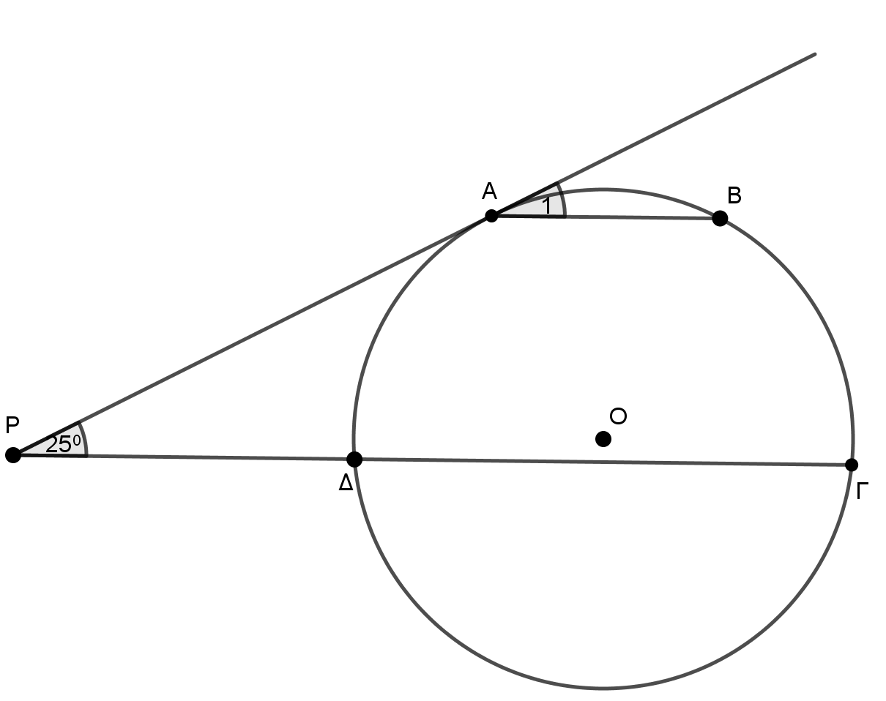

## Θέμα 12637 - 2o [Ενδεικτική Απάντηση](https://trapeza.iep.edu.gr/public/showfile.php/?id=12637&filetype=solution#view=Fit&toolbar=1)

Θέμα 2

Στο παρακάτω σχήμα η $xx'$ είναι εφαπτομένη του κύκλου στο Α και επιπλέον ισχύουν: x = 350 και = 1100.

α)Ποιό είναι το μέτρο της γωνίας Γ; Να αιτιολογήσετε την απάντησή σας.

(Μονάδες 12)

β)Το τρίγωνο ΑΒΓ είναι οξυγώνιο, ορθογώνιο ή αμβλυγώνιο; Να αιτιολογήσετε την απάντησή σας σας. (Μονάδες 13)

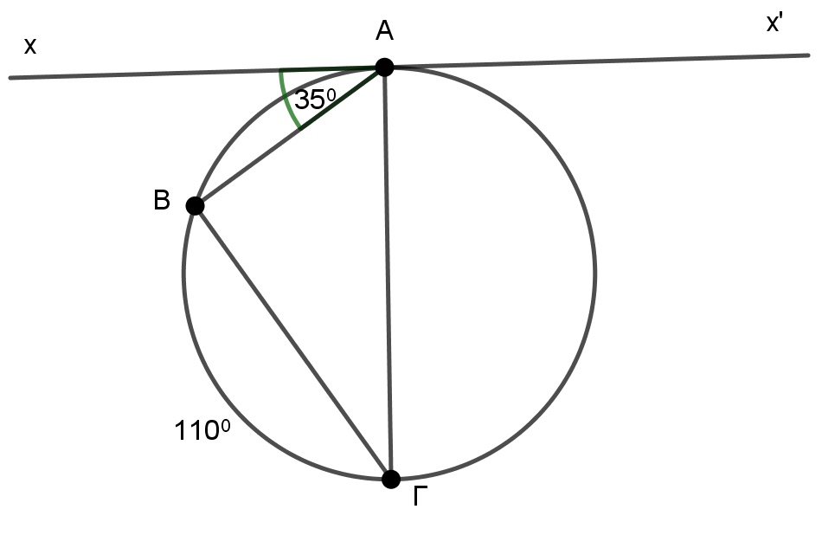

## Θέμα 12638 - 2o [Ενδεικτική Απάντηση](https://trapeza.iep.edu.gr/public/showfile.php/?id=12638&filetype=solution#view=Fit&toolbar=1)

Θέμα 2

Στον κύκλο του σχήματος, το Ο είναι το κέντρο του, το τόξο ΑΒ ισούται με 600 και η γωνία Β ισούται με 500. Αιτιολογώντας τις απαντήσεις σας, να υπολογίσετε:

α) πόσες μοίρες είναι η γωνία Γ. (Μονάδες 10)

β) πόσες μοίρες είναι η γωνία ΑΔΟ (Μονάδες 15)

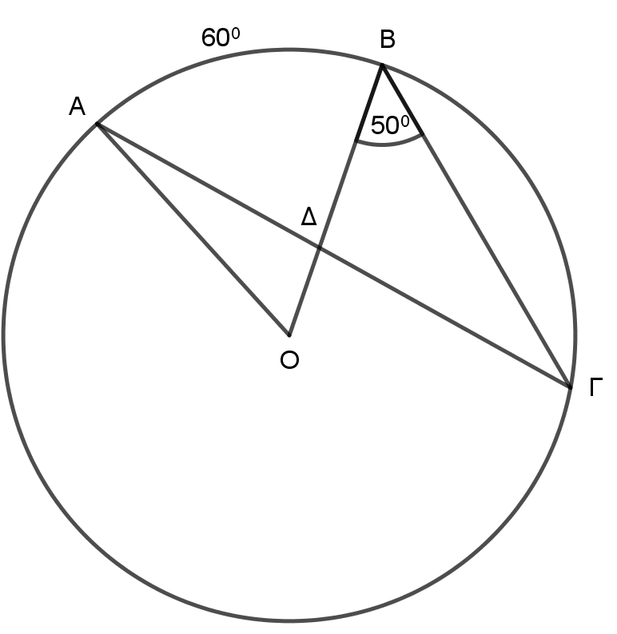

## Θέμα 12641 - 2o [Ενδεικτική Απάντηση](https://trapeza.iep.edu.gr/public/showfile.php/?id=12641&filetype=solution#view=Fit&toolbar=1)

Θέμα 2

Δίνεται κύκλος με κέντρο Ο και ακτίνα 4 cm. Από σημείο Ρ εκτός του κύκλου φέρνουμε τα εφαπτόμενα τμήματα ΡΑ και ΡΒ προς τον κύκλο. Επίσης η γωνία ΑΡΒ ισούται με 600.

α) Να αποδείξετε ότι το τετράπλευρο ΡΑΟΒ είναι εγγράψιμο. (Μονάδες 7)

β) Να υπολογίσετε το μέτρο της γωνίας ΑΡΟ. (Μονάδες 9)

γ) Να υπολογίσετε το μήκος του τμήματος ΟΡ. (Μονάδες 9)

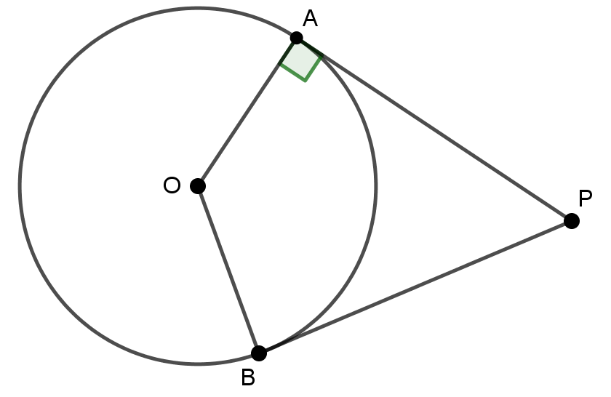

## Θέμα 12642 - 2o [Ενδεικτική Απάντηση](https://trapeza.iep.edu.gr/public/showfile.php/?id=12642&filetype=solution#view=Fit&toolbar=1)

Θέμα 2

Σε κύκλο με κέντρο το Ο, παίρνουμε διαδοχικά τα σημεία Α, Β, Γ και Δ, ώστε η ΑΔ να είναι διάμετρος και η γωνία ΒΟΓ να ισούται με 500. Αν η προέκταση της ΑΒ προς το Β, τέμνει την προέκταση της ΔΓ προς το Γ στο Ε, αιτιολογώντας τις απαντήσεις σας, να υπολογίσετε:

α) το μέτρο της γωνίας ΒΔΓ. (Μονάδες 10)

β) το μέτρο της γωνία ΑΕΔ. (Μονάδες 15)

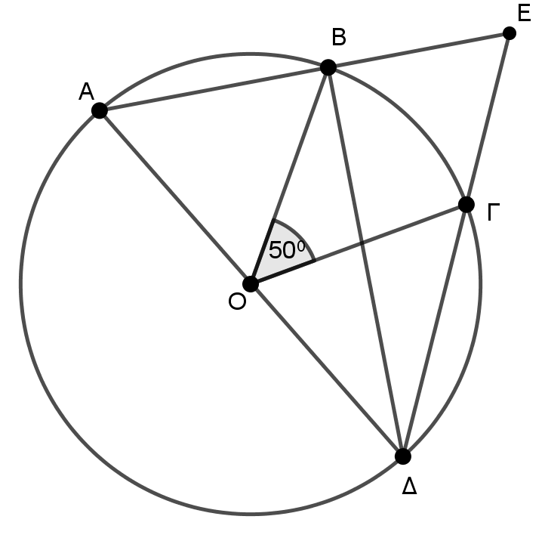

## Θέμα 12643 - 2o [Ενδεικτική Απάντηση](https://trapeza.iep.edu.gr/public/showfile.php/?id=12643&filetype=solution#view=Fit&toolbar=1)

Θέμα 2

Το τετράπλευρο ΑΒΓΔ είναι εγγεγραμμένο σε κύκλο και οι πλευρές του ΑΒ και ΔΓ προεκτεινόμενες τέμνονται στο σημείο Ε. Αν η γωνία Α του τετραπλεύρου ισούται με 800 και η γωνία Β ισούται με 1100, να υπολογίσετε αιτιολογώντας τις απαντήσεις σας:

α) το μέτρο της γωνία ΕΓΒ. (Μονάδες 12)

β) το μέτρο της γωνία ΒΕΓ. (Μονάδες 13)

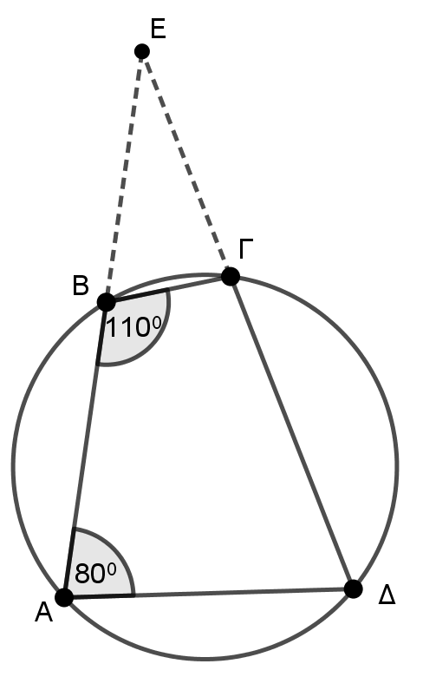

## Θέμα 13441 - 2o [Ενδεικτική Απάντηση](https://trapeza.iep.edu.gr/public/showfile.php/?id=13441&filetype=solution#view=Fit&toolbar=1)

ΘΕΜΑ 2

Δίνεται τρίγωνο ΑΒΓ εγγεγραμμένο σε κύκλο με $\hat{Β}={74}^{ο}$. Το μέτρο του τόξου ΑΒ που δεν περιέχει το σημείο Γ ισούται με ${64}^{ο}$ και Μ είναι το μέσο του τόξου ΑΓ.

α) Να υπολογίσετε τις γωνίες $\hat{Γ}$ και $\hat{Α}$ του τριγώνου ΑΒΓ. (Μονάδες 12)

β) Ποιο είναι το είδος του τριγώνου ΑΒΓ ως προς τις πλευρές του; Να δικαιολογήσετε την απάντησή σας. (Μονάδες 8)

γ) Να αποδείξετε ότι η ΒΜ είναι διχοτόμος της γωνίας $\hat{Β}$. (Μονάδες 5)

C:\Users\Nikos\Desktop\NikFot_GEL_2.1.emf

## Θέμα 13444 - 4o [Ενδεικτική Απάντηση](https://trapeza.iep.edu.gr/public/showfile.php/?id=13444&filetype=solution#view=Fit&toolbar=1)

ΘΕΜΑ 4

Δίνεται τετράπλευρο ΑΒΓΔ εγγεγραμμένο σε κύκλο και οι διαγώνιοί του ΑΓ και ΒΔ. Η γωνία $Δ\hat{Γ}x$ είναι εξωτερική γωνία του τετραπλεύρου και η ΓΔ είναι διχοτόμος της γωνίας $Α\hat{Γ}x$.

α) Να αποδείξετε ότι $Β\hat{Α}Δ=\frac{1}{2}$ $Α\hat{Γ}x$. (Μονάδες 10)

β) Να αποδείξετε ότι το τρίγωνο ΑΒΔ είναι ισοσκελές και να προσδιορίσετε τις ίσες πλευρές του. (Μονάδες 10)

γ) Αν η ΑΓ είναι διάμετρος του κύκλου, να αποδείξετε ότι οι γωνίες $Α\hat{Γ}Β$ και $Β\hat{Δ}Γ$ είναι συμπληρωματικές. (Μονάδες 5)

C:\Users\Nikos\Desktop\NikFot_GEL_4.1.emf

## Θέμα 13521 - 4o [Ενδεικτική Απάντηση](https://trapeza.iep.edu.gr/public/showfile.php/?id=13521&filetype=solution#view=Fit&toolbar=1)

ΘΕΜΑ 4

Σε οξυγώνιο τρίγωνο ΑΒΓ (ΑΒ < ΑΓ) φέρουμε το ύψος ΑΔ. Έστω Κ,Λ,Μ τα μέσα των ΑΒ, ΑΓ, ΒΓ αντίστοιχα. Να αποδείξετε ότι:

α) i. ΚΛ // ΒΓ. (Μονάδες 05)

ii. ΜΛ = ΚΔ (Μονάδες 08)

iii. ΚΜ = ΔΛ. (Μονάδες 05)

β) $Α\hat{Δ}Λ$ = $Δ\hat{Α}Λ$. (Μονάδες 07)

## Θέμα 13538 - 4o [Ενδεικτική Απάντηση](https://trapeza.iep.edu.gr/public/showfile.php/?id=13538&filetype=solution#view=Fit&toolbar=1)

ΘΕΜΑ 4

Στο παρακάτω σχήμα δίνονται τα ισοσκελή τρίγωνα ΑΒΓ και ΕΓΔ με $ΑΒ=ΑΓ=ΕΓ=ΕΔ$, όπου Δ είναι το μέσο της ΑΓ και $ΒΓ=\frac{ΑΒ}{2}$.

α) Να αποδείξετε ότι τα τρίγωνα ΑΒΓ και ΓΔΕ είναι ίσα. (Μονάδες 10)

β) Αν η προέκταση της ΕΔ προς το Δ τέμνει την ΑΒ στο σημείο Ζ, να αποδείξετε ότι:

1. Το σημείο Ζ είναι το μέσο της ΑΒ. (Μονάδες 8)
2. $Ε\hat{Α}Γ=Ε\hat{Ζ}Γ$. (Μονάδες 7)

C:\Users\Nikos\Desktop\NikFot_EPAL_2.4.emf

## Θέμα 13670 - 4o [Ενδεικτική Απάντηση](https://trapeza.iep.edu.gr/public/showfile.php/?id=13670&filetype=solution#view=Fit&toolbar=1)

ΘΕΜΑ 4

Θεωρούμε τρίγωνο ΑΒΓ με ΒΓ $=$ 2ΑΒ. Έστω Δ το μέσο της πλευράς ΒΓ και Ε το μέσο του τμήματος ΒΔ. Από το σημείο Δ φέρουμε ευθεία παράλληλη προς την ΑΓ, η οποία τέμνει την πλευρά ΑΒ στο σημείο Ζ. Να αποδείξετε ότι:

α) Τα τρίγωνα ΑΒΕ και ΒΖΔ είναι ίσα. (Μονάδες 10)

β) Το τετράπλευρο ΖΑΔΕ είναι εγγράψιμο. (Μονάδες 5)

γ) Η ΑΔ είναι διχοτόμος της γωνίας Ε $\hat{\text{Α}}$ Γ. (Μονάδες 10)

## Θέμα 13671 - 4o [Ενδεικτική Απάντηση](https://trapeza.iep.edu.gr/public/showfile.php/?id=13671&filetype=solution#view=Fit&toolbar=1)

ΘΕΜΑ 4

Σε οξυγώνιο τρίγωνο ΑΒΓ ($\hat{\text{Β}}<\hat{\text{Γ}}$) θεωρούμε τα μέσα Δ, Ε, Ζ των πλευρών ΑΒ, ΑΓ, ΒΓ αντίστοιχα. Έστω Η η προβολή της κορυφής Γ πάνω στην πλευρά ΑΒ. Να αποδείξετε ότι:

α) ΗΕ $=$ ΕΓ και ΗΖ $=$ ΖΓ. (Μονάδες 10)

β) Ζ $\hat{\text{Δ}}$ Ε $=$ Ζ $\hat{\text{Η}}$ Ε. (Μονάδες 10)

γ) Το τετράπλευρο ΖΔΗΕ είναι εγγράψιμο. (Μονάδες 5)

## Θέμα 13687 - 2o [Ενδεικτική Απάντηση](https://trapeza.iep.edu.gr/public/showfile.php/?id=13687&filetype=solution#view=Fit&toolbar=1)

ΘΕΜΑ 2

Σε κύκλο με κέντρο Ο και ακτίνα R θεωρούμε επίκεντρη γωνία Α $\hat{\text{Ο}}$ Β $=$ 40ο. Προεκτείνουμε τις ακτίνες ΟΑ και ΟΒ κατά τμήματα ΑΓ και ΒΔ αντίστοιχα, έτσι ώστε ΑΓ $=$ ΟΑ και ΒΔ $=$ ΟΒ, όπως φαίνεται στο παρακάτω σχήμα.

α) Να αποδείξετε ότι Ο $\hat{\text{Α}}$ Β $=$ Ο $\hat{\text{Β}}$ Α $=70\text{ο}$. (Μονάδες 10)

β) Να υπολογίσετε τις γωνίες $\text{O}\hat{\text{Γ}}$ Δ και $\text{O}\hat{\text{Δ}}$ Γ. (Μονάδες 10)

γ) Να αποδείξετε ότι ΑΒ//ΓΔ. (Μονάδες 5)

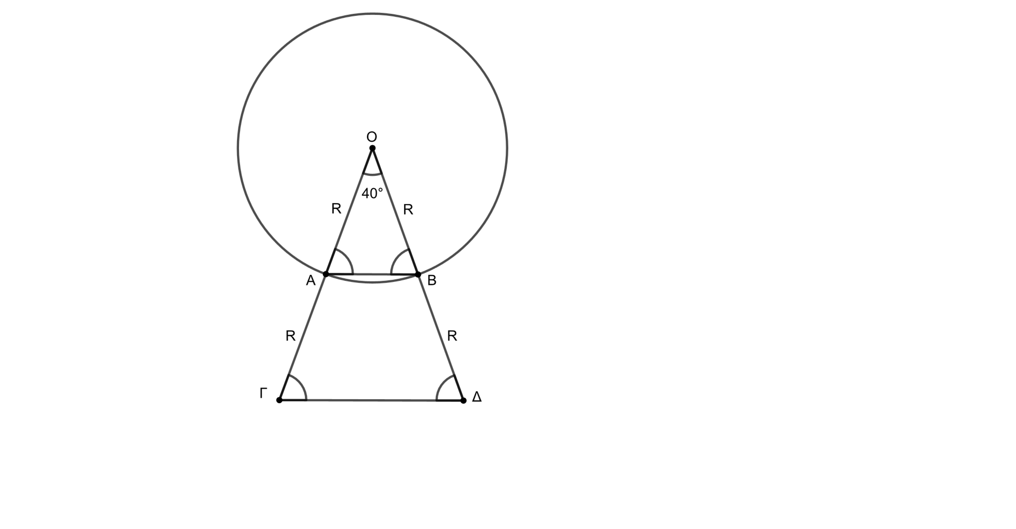

## Θέμα 13704 - 1o [Ενδεικτική Απάντηση](https://trapeza.iep.edu.gr/public/showfile.php/?id=13704&filetype=solution#view=Fit&toolbar=1)

ΘΕΜΑ 1

α) Να χαρακτηρίσετε τις προτάσεις που ακολουθούν, γράφοντας στην κόλλα σας δίπλα στον αριθμό που αντιστοιχεί σε κάθε πρόταση τη λέξη **ΣΩΣΤΟ**, αν η πρόταση είναι σωστή ή **ΛΑΘΟΣ**, αν η πρόταση είναι λανθασμένη.

1. Η διάμεσος ισοσκελούς τριγώνου, που αντιστοιχεί στη βάση του, είναι διχοτόμος και ύψος.
2. Κάθε πλευρά τριγώνου είναι μεγαλύτερη από το άθροισμα των δύο άλλων πλευρών του και μικρότερη από τη διαφορά τους.
3. Αν δύο ευθείες τεμνόμενες από τρίτη σχηματίζουν δύο εντός και επί τα αυτά μέρη γωνίες ίσες, τότε είναι παράλληλες.
4. Οι φορείς των υψών ενός τριγώνου διέρχονται από το ίδιο σημείο.
5. Κάθε εξωτερική γωνία ενός εγγεγραμμένου τετραπλεύρου ισούται με την απέναντι εσωτερική γωνία του. (Μονάδες 10)

β) Να αποδείξετε ότι: *αν η διάμεσος ενός τριγώνου ισούται με το μισό της πλευράς στην οποία αντιστοιχεί, τότε το τρίγωνο είναι ορθογώνιο με υποτείνουσα την πλευρά αυτή*.

(Μονάδες 15)

## Θέμα 13740 - 2o [Ενδεικτική Απάντηση](https://trapeza.iep.edu.gr/public/showfile.php/?id=13740&filetype=solution#view=Fit&toolbar=1)

ΘΕΜΑ 2

Σε κύκλο κέντρου Ο φέρουμε μια τυχαία χορδή του ΑΒ, την οποία προεκτείνουμε προς το μέρος του Β κατά ίσο τμήμα ΒΓ. Φέρουμε κάθετη στην ΑΓ στο σημείο της Β που τέμνει τον κύκλο στο σημείο Δ. Να αποδείξετε ότι:

α) ΔΑ = ΔΓ. (Μονάδες 12)

β) Η ΑΔ είναι διάμετρος του κύκλου. (Μονάδες 13)

## Θέμα 13747 - 2o [Ενδεικτική Απάντηση](https://trapeza.iep.edu.gr/public/showfile.php/?id=13747&filetype=solution#view=Fit&toolbar=1)

ΘΕΜΑ 2

Από σημείο Μ εξωτερικό ενός κύκλου κέντρου Ο φέρουμε τα εφαπτόμενα τμήματα ΜΑ και ΜΒ. Προεκτείνουμε το τμήμα ΑΜ προς το μέρος του Μ και παίρνουμε τμήμα ΜΓ = ΑΜ. Από το σημείο Γ φέρουμε την τέμνουσα ΓΒΔ του κύκλου. Να αποδείξετε ότι:

α) Το τρίγωνο ΑΒΓ είναι ορθογώνιο. (Μονάδες 13)

β) Τα σημεία Α και Δ είναι αντιδιαμετρικά. (Μονάδες 12)

C:\Users\Alexia\AppData\Local\Temp\geogebra.emf

## Θέμα 13753 - 2o [Ενδεικτική Απάντηση](https://trapeza.iep.edu.gr/public/showfile.php/?id=13753&filetype=solution#view=Fit&toolbar=1)

ΘΕΜΑ 2

Δίνεται κύκλος (Ο, ρ) με διάμετρο ΒΓ. Έστω Α και Δ σημεία του κύκλου τα οποία

βρίσκονται σε διαφορετικά ημικύκλια ως προς τη διάμετρο ΒΓ. Τα μέτρα των τόξων ΒΔ και ΔΓ είναι 2x και x αντίστοιχα. Να υπολογίσετε το μέτρο:

α) της γωνίας ΒΑΓ. (Μονάδες 7)

β) x του τόξου ΓΔ. (Μονάδες 8)

γ) της γωνίας ΒΟΔ. (Μονάδες 10)

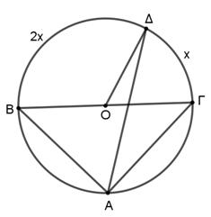

## Θέμα 13754 - 2o [Ενδεικτική Απάντηση](https://trapeza.iep.edu.gr/public/showfile.php/?id=13754&filetype=solution#view=Fit&toolbar=1)

ΘΕΜΑ 2

Δίνεται κύκλος (Ο, ρ) με διάμετρο ΒΓ και τα σημεία Α, Δ του κύκλου εκατέρωθεν της διαμέτρου ΒΓ έτσι ώστε $Β\hat{Α}Δ$ = 50 $°$. Φέρουμε εφαπτόμενη ευθεία (ε) στον κύκλο στο

σημείο Δ.

Να υπολογίσετε το μέτρο της γωνίας :

α) ΒΑΓ. (Μονάδες 6)

β) ΒΓΔ. (Μονάδες 9)

γ) $Δ_{1}$. (Μονάδες 10)

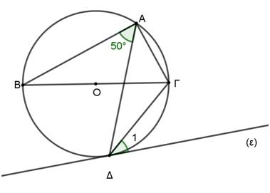

## Θέμα 13756 - 2o [Ενδεικτική Απάντηση](https://trapeza.iep.edu.gr/public/showfile.php/?id=13756&filetype=solution#view=Fit&toolbar=1)

ΘΕΜΑ 2

Δίνεται τρίγωνο ΑΒΓ εγγεγραμμένο σε κύκλο (Κ, ρ). Να αποδείξετε ότι:

α) $Α\hat{Κ}Β$ = 2 $Α\hat{Γ}Β$. (Μονάδες 7)

β) το τρίγωνο ΑΚΒ είναι ισοσκελές. (Μονάδες 5)

γ) $Κ\hat{Α}Β$ + $Α\hat{Γ}Β$ = 90 $°$. (Μονάδες 13)

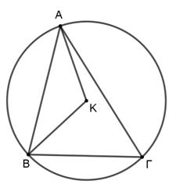

## Θέμα 13818 - 2o [Ενδεικτική Απάντηση](https://trapeza.iep.edu.gr/public/showfile.php/?id=13818&filetype=solution#view=Fit&toolbar=1)

ΘΕΜΑ 2

Δίνεται το τετράπλευρο ΑΒΓΔ το οποίο είναι εγγράψιμο. Οι γωνίες Α, Β, Γ έχουν

αντίστοιχα μέτρα x + 40 $°$, x + 20 $°$, 3x. Να υπολογίσετε :

α) πόσες μοίρες είναι το x. (Μονάδες 12)

β) τα μέτρα των γωνιών του τετραπλεύρου ΑΒΓΔ. (Μονάδες 13)

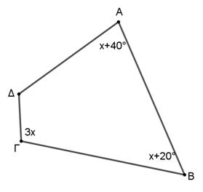

## Θέμα 13840 - 4o [Ενδεικτική Απάντηση](https://trapeza.iep.edu.gr/public/showfile.php/?id=13840&filetype=solution#view=Fit&toolbar=1)

ΘΕΜΑ 4

Δίνεται κύκλος (Ο,R) και μία ευθεία x΄x η οποία έχει μοναδικό κοινό σημείο με τον κύκλο το σημείο Α. Θεωρούμε τυχαίο σημείο Μ της ημιευθείας Αx. Aν για κάποιο

σημείο Β του κύκλου ισχύει η σχέση ΜΑ = ΜΒ, να αποδείξετε ότι:

α) το ΜΒ είναι εφαπτόμενο τμήμα του κύκλου (Ο,R). (Μονάδες 7)

β) η διχοτόμος της γωνίας ΒΜx είναι κάθετη στη ΜΟ. (Μονάδες 6)

γ) το τετράπλευρο ΑΟΒΜ είναι εγγράψιμο. (Μονάδες 6)

δ) το ευθύγραμμο τμήμα ΟΒ τέμνει τη διχοτόμο της γωνίας ΒΜx. (Μονάδες 6)

## Θέμα 13847 - 4o [Ενδεικτική Απάντηση](https://trapeza.iep.edu.gr/public/showfile.php/?id=13847&filetype=solution#view=Fit&toolbar=1)

ΘΕΜΑ 4

Δίνεται το τετράγωνο ΑΒΓΔ. Προεκτείνουμε την πλευρά ΑΒ προς το Β κατά τμήμα

ΒΖ. Επίσης προεκτείνουμε την πλευρά ΒΓ προς το Γ κατά τμήμα ΓΜ = ΑΖ. Στη

συνέχεια, θεωρούμε σημείο Ε τέτοιο, ώστε το τετράπλευρο ΔΜΕΖ να είναι

παραλληλόγραμμο. Να αποδείξετε ότι:

α) τα τρίγωνα ΑΔΖ και ΓΔΜ είναι ίσα. (Μονάδες 5)

β) το τετράπλευρο ΔΜΕΖ είναι τετράγωνο. (Μονάδες 9)

γ) το τετράπλευρο ΒΖΕΜ είναι εγγράψιμο. (Μονάδες 6)

δ) οι γωνίες ΒΜΖ και ΒΕΖ είναι ίσες. (Μονάδες 5)

## Θέμα 14878 - 4o [Ενδεικτική Απάντηση](https://trapeza.iep.edu.gr/public/showfile.php/?id=14878&filetype=solution#view=Fit&toolbar=1)

ΘΕΜΑ 4

Δίνεται κύκλος (Ο, ρ) και σημείο Μ εξωτερικό του κύκλου. Από το σημείο Μ φέρουμε τα εφαπτόμενα τμήματα ΜΑ και ΜΒ του κύκλου και στην προέκταση του ΟΒ παίρνουμε σημείο Γ ώστε ΒΓ = ΟΒ.

α) Να αποδείξετε ότι το τετράπλευρο ΑΜΒΟ είναι εγγράψιμο σε κύκλο.

(Μονάδες 7)

β) Να προσδιορίσετε το κέντρο Λ του περιγεγραμμένου κύκλου του τετραπλεύρου ΑΜΒΟ και να αιτιολογήσετε την απάντησή σας. (Μονάδες 9)

γ) Να αποδείξετε ότι ΒΛ //ΜΓ. (Μονάδες 9)